Componente Curricular: Genética Data: Outubro/2026
Professores: Ismael e Murilo Série: 2ª
Assunto: Herança dos cromossomos sexuais

RESPOSTAS ESPERADAS

1. (Fuvest) A figura A abaixo mostra o par de cromossomos sexuais humanos X e Y. Esses cromossomos
emparelham-se na meiose, apenas pelos segmentos homólogos que possuem nas extremidades de seus braços curtos. Ocorre permuta entre esses segmentos.

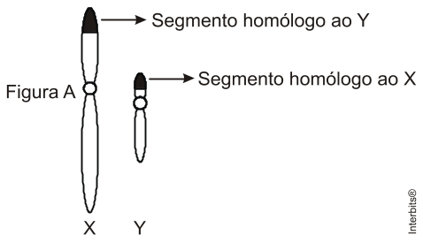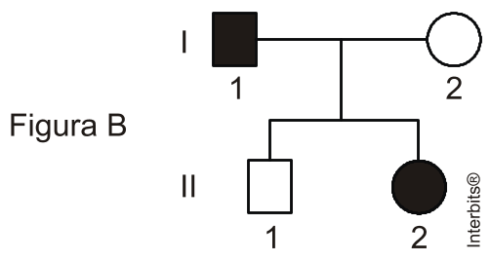

No heredograma (figura B), os indivíduos I-1 e II-2 são afetados por uma doença que tem herança dominante ligada ao X.
a) Desenhe os cromossomos sexuais de I-1 e II-2, representando-os como aparecem na figura A.
b) Indique os genótipos de I-1 e II-2, localizando, nos cromossomos desenhados, o alelo (d) normal e o alelo (D) determinante da doença.

1) Resposta

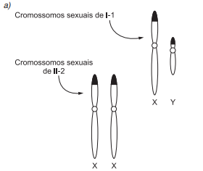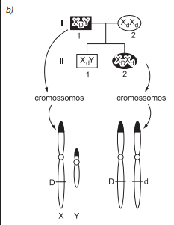

2. UNESP 2024
Os alelos responsáveis pela determinação genética dos antígenos do sistema sanguíneo ABO estão localizados
em um lócus do cromossomo 9. Já o gene para um tipo de daltonismo está localizado em uma região específica
do cromossomo sexual X. A imagem a seguir ilustra os dois pares de cromossomos de uma mulher que estão
relacionados aos referidos genes.
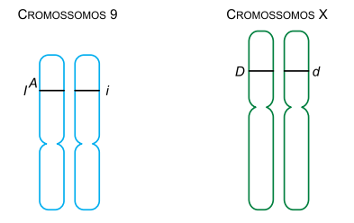
Caso essa mulher se case com um homem do grupo sanguíneo O e não daltônico, a probabilidade de gerarem
a) um menino daltônico e do grupo sanguíneo O é 75%.
b) uma criança daltônica é 25%.
c) uma menina do grupo sanguíneo A é 50%.
d) uma criança do grupo sanguíneo O é zero.
e) uma menina daltônica e do grupo sanguíneo A é 25%.

Caso uma mulher não daltônica portadora do alelo para daltonismo (X^{D}X^{d}) se case com um homem não daltônico (X^{D}Y), a chance de gerarem uma criança daltônica é de 25% ou ¼.
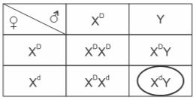

3. (Fuvest) No heredograma abaixo, o símbolo representa um homem afetado por uma doença genética rara, causada por mutação num gene localizado no cromossomo X. Os demais indivíduos são clinicamente normais.
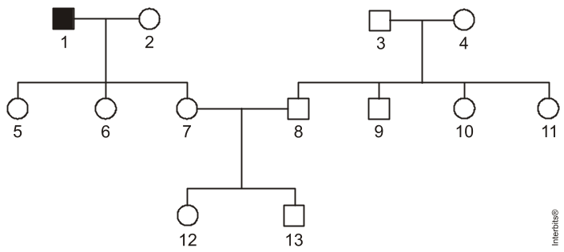

As probabilidades de os indivíduos 7, 12 e 13 serem portadores do alelo mutante são, respectivamente,

a) 0,5; 0,25 e 0,25.
b) 0,5; 0,25 e 0.
c) 1; 0,5 e 0,5.
d) 1; 0,5 e 0.
e) 0; 0 e 0

Resolução: A análise da genealogia mostra que o alelo para a doença em questão é recessivo — se fosse dominante, todas as filhas do homem no 1 seriam afetadas pela mesma doença. O homem no 1 é, portanto, de genótipo XaY, e sua filha, a mulher no 7, é obrigatoriamente heterozigota (XAXa). A mulher no 12 tem, portanto, 50% de chance de receber de sua mãe o cromossomo portador do alelo a. Já quanto ao indivíduo no 13, de fenótipo normal (XAY), a probabilidade de possuir o alelo mutante é zero.

4. (Fuvest) O heredograma a seguir mostra homens afetados por uma doença causada por um gene mutado que está localizado no cromossomo 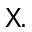

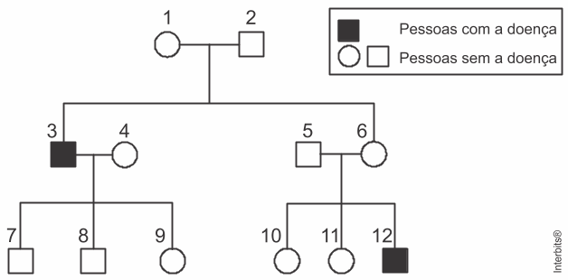

Considere as afirmações:

I. Os indivíduos 1, 6 e 9 são certamente portadores do gene mutado.
II. Os indivíduos 9 e 10 têm a mesma probabilidade de ter herdado o gene mutado.
III. Os casais 3-4 e 5-6 têm a mesma probabilidade de ter criança afetada pela doença.
Está correto apenas o que se afirma em
a) I
b) II
c) III
d) I e II
e) II e III

5. (Fuvest) Os genes que condicionam a visão para cores e a síntese da enzima G6PD (desidrogenase da glicose‐6‐fosfato) estão localizados no cromossomo X humano. O alelo recessivo d determina o daltonismo e o alelo recessivo g, a deficiência da enzima G6PD.
No heredograma abaixo, o homem I‐1 é daltônico e tem também deficiência da enzima G6PD.

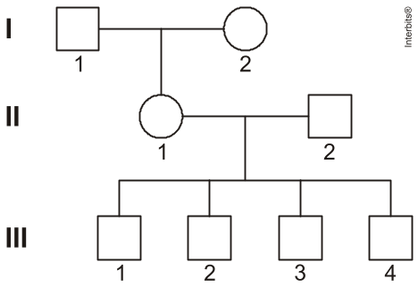

Sua mulher I‐2 é homozigótica, com visão normal para cores, não tendo deficiência de G6PD. A filha II‐1 desse casal casou‐se com o homem II‐2, que possui visão normal para cores e não tem deficiência de G6PD. Os quatro filhos desse casal (III‐1, 2, 3 e 4) diferem entre si quanto aos fenótipos em relação à visão para cores e à síntese de G6PD.
Com relação a essas características,
a) quais são os genótipos de I‐1 e I‐2?
b) quais são os genótipos de II‐1 e II‐2?
c) que fenótipos e respectivos genótipos os filhos de II‐1 e II‐2 podem ter?
d) explique como III‐1, 2, 3 e 4 podem ter herdado genótipos diferentes.

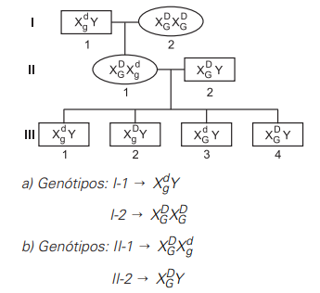
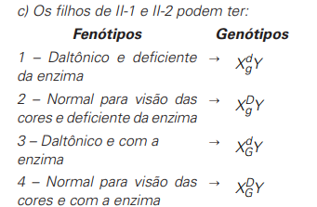
As filhas seriam todas normais
d) Os filhos de II-1 e II-2 podem ter herdado genótipos diferentes devido à ocorrência de “crossing-over” (recombinação gênica) durante a ovulogênese da mãe 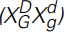

6) FUVEST 2021
A genealogia a seguir representa uma família em que aparecem pessoas afetadas por adrenoleucodistrofia. A mulher III.2 está grávida e ainda não sabe o sexo do bebê.
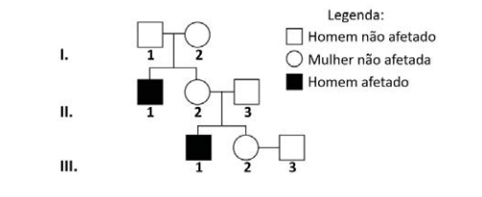
A relação correta entre o padrão de herança desta forma de adrenoleucodistrofia e a probabilidade de que a criança seja afetada é:
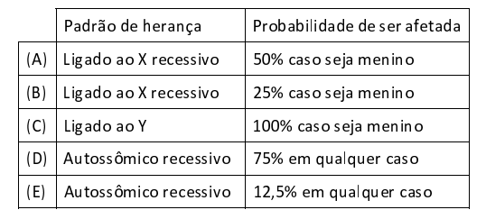
Alternativa B
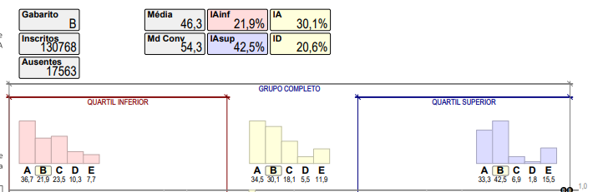
A presença de filhos afetados vindos de pais normais mostra que se trata de uma doença de herança recessiva.
Se a herança fosse do tipo autossômica recessiva, o resultado seria dependente do genótipo do pai (III-3), podendo, por exemplo, ser igual a 0% no caso de ele ser homozigoto dominante. Não é possível definir, portanto, uma porcentagem válida para qualquer caso.
Admitindo-se que se trata de herança ligada ao cromossomo X, a mulher II-2 seria X^{A}Xª, por possuir um filho afetado (III-1). Ela tem 50% de chance de transmitir esse gene recessivo para sua filha III-2, que recebeu o gene dominante de seu pai.
A mulher III-2 também tem 50% de chance de enviar o gene recessivo a qualquer um de seus descendentes. Caso o descendente seja do sexo masculino e herde o cromossomo Xª, este certamente será afetado.
Assim, a probabilidade é 50% de ela ser portadora do Xª e 50% de chance de transmiti-lo para um menino, totalizando 25% de ter uma criança afetada que seja do sexo masculino.

